**ĐẠI HỌC BÁCH KHOA HÀ NỘI**

Trường Điện – Điện Tử



**BÁO CÁO BÀI TẬP LỚN**

**HỌC PHẦN: ĐIỆN TỬ TƯƠNG TỰ**

**Đề Tài:**

**THIẾT KẾ**

**MẠCH KHUẾCH ĐẠI ÂM THANH**

**GVHD: PGS. TS. Phạm Nguyễn Thanh Loan**

**Lớp: 144114**

**Sinh viên thực hiện:**

|  |  |
| --- | --- |
| Nguyễn Đình Minh Hiếu | 20210345 |

**LỜI NÓI ĐẦU**

Trên con đường công nghiệp hóa – hiện đại hóa cũng như là hội nhập, giao thương với nền kinh tế thế giới, Việt Nam đang dần có những bước chuyển mình để trở thành một trong những trung tâm thiết kế, chế tạo các sản phẩm điện tử lớn trong khu vực Đông Nam Á. Vì vậy, các khối ngành liên quan đến Điện, Điện Tử đóng góp vai trò vô cùng quan trọng và thiết thực trong cuộc sống chúng ta.

Là sinh viên đang học tập trên ghế nhà trường, em đã và đang được trau dồi các khối kiến thức cơ bản và chuyên ngành của môn Điện tử. Việc học lý thuyết căn bản và bài tập trên lớp đã giúp em mở rộng vốn hiểu biết của mình , tuy nhiên đó chỉ là một phần kiến thức nhỏ bé so với kiến thức thực tế khi em sẽ gặp phải khi tốt nghiệp. Vì vậy, em mong muốn có thể vận dụng các kiến thức đã học vào các sản phẩm thực tế trong bài tập lớn Điện tử tương tự này với đề tài Thiết kế mạch khuếch đại âm thanh.

**TÓM TẮT NỘI DUNG BÀI TẬP LỚN**

Báo cáo thể hiện quá trình nghiên cứu và thiết kế mạch khuếch đại âm thanh của em, bao gồm các phần sau:

1. Tổng quát mục tiêu cần thực hiện.
2. Thiết kế các khối của mạch khuếch đại theo lý thuyết, tính toán.
3. Mô phỏng mạch qua phần mềm LTSpice.
4. Thiết kế mạch in PCB.
5. Test mạch.
6. Kết luận.

Trong quá trình thực hiện bài tập lớn, em đã nắm rõ hơn về quy trình thiết kế một sản phẩm phù hợp với chỉ tiêu kỹ thuật nhất định. Ngoài ra, kỹ năng sử dụng các phần mềm mô phỏng, thiết kế mạch như LTSpice và Altium cũng được trau dồi đáng kế.

**MỤC LỤC**

DANH MỤC BẢNG BIỂU 5

DANH MỤC HÌNH ẢNH 6

CHƯƠNG 1: MỤC TIÊU THỰC HIỆN 7

1.1 Yêu cầu kỹ thuật 7

1.1.1 Thông số đầu vào 7

1.1.2 Thông số đầu ra 7

1.1.3 Mối quan hệ đầu vào đầu ra 7

1.1.4 Sơ đồ khối 7

CHƯƠNG 2: THIẾT KẾ CÁC KHỐI 8

**2.1** **Sơ đồ mạch tổng quát** 8

**2.2** **Khối tiền khuếch đại** 8

2.2.1 Phân tích mô hình tín hiệu nhỏ 8

2.2.2 Phân tích mô hình tín hiệu lớn 8

2.2.3 Khảo sát và lựa chọn BJT 10

**2.3** **Khối Darlington** 10

2.3.1 Khảo sát và lựa chọn BJT 10

2.3.2 Phân tích mô hình tín hiệu nhỏ 11

2.3.3 Phân tích mô hình tín hiệu lớn 12

**2.4** **Đáp ứng tần số** 12

**2.5 Lựa chọn linh kiện** 13

**3.1** **Mô phỏng trên LTSPICE** 14

3.1.1 Mạch mô phỏng 14

3.1.2 Điểm làm việc (Q Point) 14

3.1.3 Đồ thị Bode 15

3.1.4 Tính toán công suất toàn mạch dựa trên kết quả mô phỏng 15

3.1.5 So sánh kết quả tính toán lý thuyết và mô phỏng 15

**3.2 Thiết kế PCB trên Altium** 16

**3.3** **Sản phẩm** 17

CHƯƠNG 4: KẾT LUẬN 18

**DANH MỤC BẢNG BIỂU**

Bảng 2. 1 Bảng khảo sát BJT Q1 10

Bảng 2. 2 TIP41C Maximum Ratings 10

Bảng 2. 3 2N3439 Maximum Ratings 11

Bảng 2. 4 2SC5171 Maximum Ratings 11

Bảng 2. 5 Lựa chọn linh kiện 13

Bảng 3. 1 Giá trị của các tham số tại điểm làm việc tĩnh Q 15

Bảng 3. 2 Bảng so sánh các tham số giữa tính toán và lý thuyết 17

# DANH MỤC HÌNH ẢNH

Hình 2. 1 Sơ đồ mạch tống quát 9

Hình 3. 1 Mạch mô phỏng 15

Hình 3. 2 Đồ thị kết quả mô phỏng AC 15

Hình 3. 3 Đồ thị Bode 16

Hình 3. 4 Thiết kế Schematic và PCB layout 17

Hình 3. 5 Hình ảnh 3D và mạch phíp đồng 17

Hình 3. 6 Hình ảnh 2 mặt của phíp đồng 18

**CHƯƠNG 1: MỤC TIÊU THỰC HIỆN**

* 1. **Yêu cầu kỹ thuật**
     1. **Thông số đầu vào**
* Nguồn 1 chiều: 15V
* Nguồn âm thanh
  + 1. **Thông số đầu ra**

|  |  |  |
| --- | --- | --- |
| STT | Tham số | Giá trị |
| 1 | Loa | 3W - 4 |
| 2 | Băng thông | 20Hz – 20kHz |
| 3 | Công suất đầu ra | 2W |
| 4 | Công suất tiêu thụ | 200mW |
| 5 | Hệ số khuếch đại điện áp | 10 |
| 6 |  | > 10kOm |

Bảng 1. 1 Thông số đầu ra

* + 1. **Mối quan hệ đầu vào đầu ra**
    2. **Sơ đồ khối**

- Trong đó:

* Khối nguồn: Cung cấp nguồn cho toàn mạch.
* Khối pre-amplifier: Khuếch đại tín hiệu điện áp đầu vào.
* Khối Darlington: Tăng công suất cho mạch và làm giảm ảnh hưởng của tải lên hệ số khuếch đại.

# CHƯƠNG 2: THIẾT KẾ CÁC KHỐI

* 1. **Sơ đồ mạch tổng quát**

Hình 2. 1 Sơ đồ mạch tống quát

* 1. **Khối tiền khuếch đại**
     1. **Phân tích mô hình tín hiệu nhỏ**

* Ta có:

* Ta có hệ số khuếch đại của tầng 1:

(1)

* Lại có:

(2)

* + 1. **Phân tích mô hình tín hiệu lớn**

* IBQ rất nhỏ so với IR1,R2 : IBQ <

(3)

* KVL trong vòng CE :
* Điểm Q ở chính giữa đường tải DC:
* Năng lượng tiêu thụ của tầng 1:

(4)

* Từ (1) và (3) => Chọn

(5)

* Từ (2), (3) và (5) => Chọn = 18k, = 220k
  + 1. **Khảo sát và lựa chọn BJT**

|  |  |  |  |  |
| --- | --- | --- | --- | --- |
|  | **Parameters** | **2N2222** | **S8050** | **BC547** |
| **Max ratings** | **VCE** | **30V** | **25V** | **45V** |
| **VBC** | **60V** | **40V** | **50V** |
| **VBE** | **5V** | **5V** | **6V** |
| **IC** | **0.6A** | **0.8A** | **0.1A** |
| **DC Current Gain**  **Graph** | |  |  |  |
| **IC1** | | **0.588mA** | | |
| **DC Current Gain** | | **170** | **100** | **80** |

Bảng 2. 1 Bảng khảo sát BJT Q1

***Kết luận:*** Chọn BJT 2N2222 vì có DC Current gain lớn nhất và Max ratings thỏa mãn chỉ tiêu thiết kế.

* 1. **Khối Darlington**

* + 1. 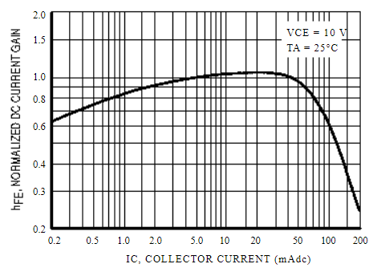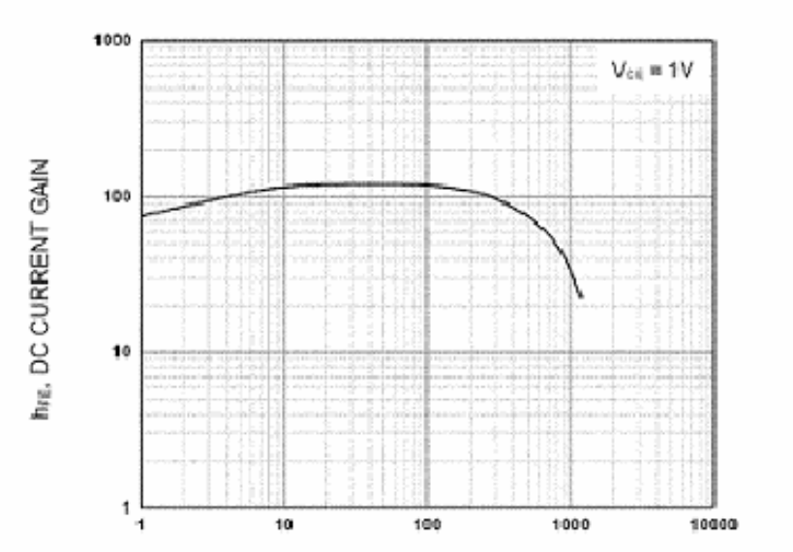 **Khảo sát và lựa chọn BJT**

a) BJT TIP41C

|  |  |  |
| --- | --- | --- |
| **Characteristic** | | **Maximum ratings** |
| Collector – Emitter Voltage | VCE | 100V |
| Collector – Base Voltage | VBC | 100V |
| Emitter – Base Voltage | VBE | 5V |
| Collector Current | IC | 6A |
| Base Current | IB | 2A |
| Total Power Dissipation | PD | 65W |

Bảng 2. 2 TIP41C Maximum Ratings

b) BJT 2N3439

|  |  |  |
| --- | --- | --- |
| **Characteristic** | **Maximum ratings** | |
| Collector – Emitter Voltage | VCE | 350V |
| Collector – Base Voltage | VBC | 450V |
| Emitter – Base Voltage | VBE | 7V |
| Collector Current | IC | 1A |
| Base Current | IB | 0.5A |
| Total Power Dissipation | PD | 50W |

Bảng 2. 3 2N3439 Maximum Ratings

c) 2SC5171

|  |  |  |
| --- | --- | --- |
| **Characteristic** | **Maximum ratings** | |
| Collector – Emitter Voltage | VCE | 180V |
| Collector – Base Voltage | VBC | 180V |
| Emitter – Base Voltage | VBE | 5V |
| Collector Current | IC | 2A |
| Base Current | IB | 1A |
| Total Power Dissipation | PD | 20W |

Bảng 2. 4 2SC5171 Maximum Ratings

***Kết luận:***

* Chọn BJT 2N2222, β=200 cho Q2, tương tự Q1.
* Chọn BJT TIP41C, β= 100 cho Q3:

+ Maximum ratings cao, các tham số cao hơn Q1, Q2.

+ Công suất tiêu tán thấp.

+ Ít phụ thuộc vào nhiệt độ hơn.

* + 1. **Phân tích mô hình tín hiệu nhỏ**

### **2.3.3 Phân tích mô hình tín hiệu lớn**

* KVL trong vòng BE :
* KVL trong vòng CE :

Với

~ 1 => Năng lượng của nhỏ

* 1. **Đáp ứng tần số**

Ta có:

* Chọn

**2.5 Lựa chọn linh kiện**

|  |  |
| --- | --- |
| **Linh kiện** | **Số lượng** |
| BJT 2N2222 | 2 |
| BJT TIP41C | 1 |
| Điện trở 12kΩ | 1 |
| Điện trở 750Ω | 1 |
| Điện trở 220kΩ | 1 |
| Điện trở 18kΩ | 1 |
| Điện trở 330kΩ | 1 |
| Điện trở công suất 20Ω | 1 |
| Loa 4Ω 3W | 1 |
| Tụ 1µF | 1 |
| Tụ 47µF | 1 |
| Tụ 2200µF | 1 |

Bảng 2. 5 Lựa chọn linh kiện

**CHƯƠNG 3: XÂY DỰNG MẠCH**

* 1. **Mô phỏng trên LTSPICE**
     1. **Mạch mô phỏng**

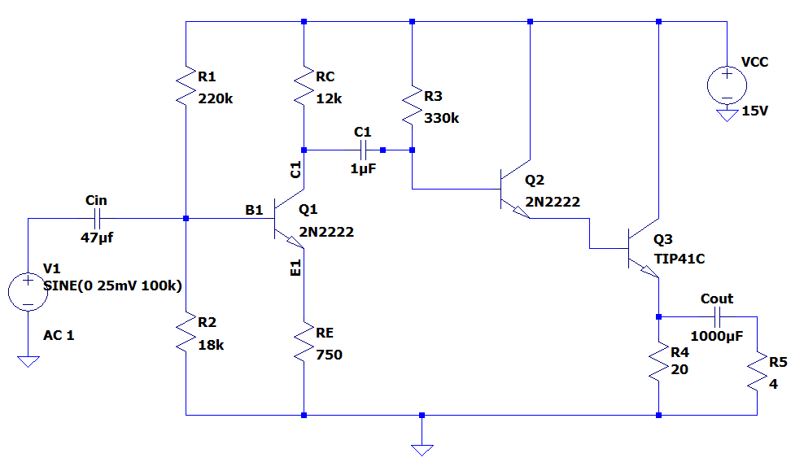

*Hình 3. 1 Mạch mô phỏng*

* + 1. **Điểm làm việc (Q Point)**

Bảng 3. 1 Giá trị của các tham số tại điểm làm việc tĩnh Q

* + 1. **Phân tích tín hiệu đầu ra**

Hình 3. 2 Đồ thị kết quả mô phỏng AC

* + ***Tín hiệu đầu vào: Xanh***
  + ***Tín hiệu đầu ra: Đỏ***

***=>*** Tín hiệu đầu vào đã được khuếch đại lên 11.09 lần và ngược pha với tín hiệu đầu ra

* + 1. **Đồ thị Bode**

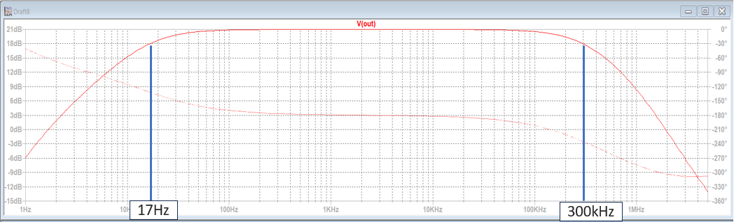

Hình 3. 3 Đồ thị Bode

Từ đồ thị ta có thể thấy băng thông nằm trong khoảng 17Hz – 300kHz

Ta có:

* ***Kết quả đạt được thỏa mãn mục tiêu kỹ thuật***

### **Tính toán công suất toàn mạch dựa trên kết quả mô phỏng**

- Công suất Pin = VCC.ICQ = 5.985 W

- Công suất Pout = Vce.IE = 2.8 W

- Công suất tiêu hao Pconsumption = Pin – Pout = 3.184 W

* ***Kết quả đạt được chưa thỏa mãn mục tiêu kỹ thuật***

**3.1.5** **So sánh kết quả tính toán lý thuyết và mô phỏng**

|  |  |  |
| --- | --- | --- |
| **Parameters** | **Calculation** | **Simulation** |
| IC1 (mA) | 0.576 | 0.581 |
| VCE1 (V) | 7.66 | 7.59 |
| β1 | 170 | 171 |
| IC2 (mA) | 3.72 | 3.86 |
| VCE2(V) | 7.5 | 6.77 |
| β2 | 200 | 210 |
| IC3 (mA) | 372.6 | 373.73 |
| VCE3(V) | 7.5 | 7.45 |
| β3 | 100 | 96 |
| Av1 | 15.09 | 14.92 |
| Av2 | 0.969 | 0.926 |
| Av-overall | 14.62 | 11.09 |
| Pin (W) |  | 5.985 |
| Pout (W) |  | 2.8 |
| Pcon (W) |  | 3.184 |

Bảng 3. 2 Bảng so sánh các tham số giữa tính toán và lý thuyết

***Nhận xét:*** Kết quả mô phỏng lệch so với kết quả tính toán lý thuyết. Lý do có thể là do ảnh hưởng của nhiệt độ lên linh kiện

**3.2 Thiết kế PCB trên Altium**

Em sử dụng phần mềm thiết kế mạch Altium để vẽ sơ đồ nguyên lý và thiết kế layout PCB. Sơ đồ nguyên lý schematic của mạch được vẽ giống như sơ đồ mạch trong LTSpice.

*Hình 3. 4* *Thiết kế Schematic và PCB layout*

Sau khi thiết kế Schematic, nhóm đã tiến hành layout PCB cho mạch phíp đồng. Nhóm thiết kế đường đi dây ở mặt sau của mạch và đặt linh kiện ở mặt trước.

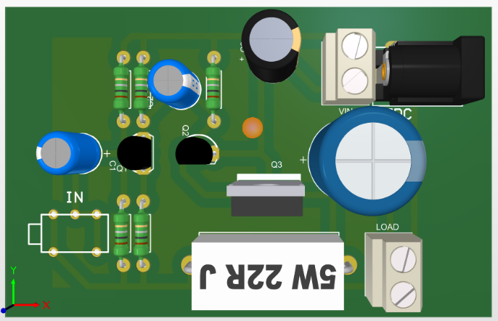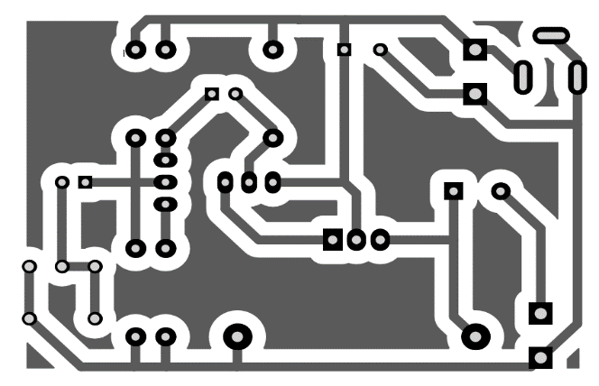

Hình 3. 5 Hình ảnh 3D và mạch phíp đồng

* 1. **Sản phẩm**

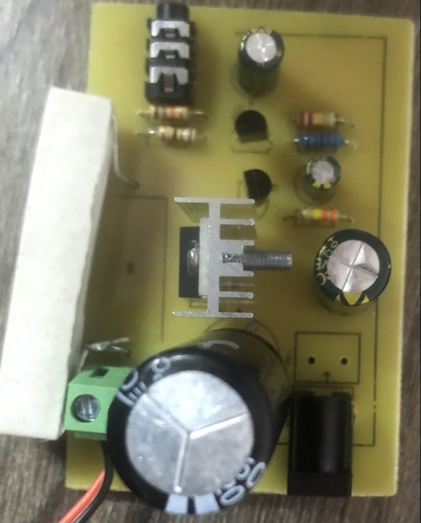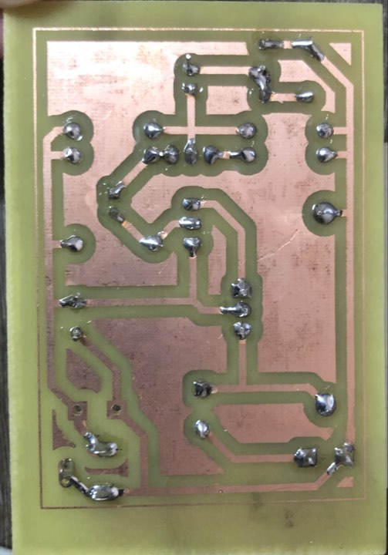

Hình 3. 6 Hình ảnh 2 mặt của phíp đồng

**CHƯƠNG 4: KẾT LUẬN**

**4.1 Nhận xét kết quả**

**-** Thiết kế em đưa ra đã thỏa mãn được chỉ tiêu kỹ thuật đã đề ra về Băng thông, Hệ số khuếch đại và Trở kháng vào. Tuy nhiên, công suất tiêu thụ của toàn mạch khá lớn, đồng thời hiệu suất cũng không cao do sử dụng mô hình mạch khuếch đại loại A.

- Về sản phẩm thực tế, âm thanh loa khá ổn định, tuy nhiên nếu nguồn âm thanh vào quá lớn vẫn có xảy ra hiện tượng nhiễu.

- Ngoài ra sau khi đã hoàn thành việc in mạch PCB với thiết kế ban đầu, em nhận thấy có thể cải thiện thiết kế nên có thay đổi một số linh kiện sử dụng trên mạch. Điều này khiến mạch in PCB cuối cùng chưa được thực sự hoàn chỉnh.

**4.2 Hướng phát triển sản phẩm trong tương lai**

**-** Tính toán lại thông số các linh kiện để giảm công suất tiêu thụ.

- Cải thiện thiết kế mạch in nhỏ gọn hơn.

- Lựa chọn linh kiện ít bị ảnh hưởng bởi nhiệt độ hơn.

**4.3 Lời kết**

Em xin chân thành cảm ơn cô Phạm Nguyễn Thanh Loan đã tận tâm giảng dạy và củng cố các kiến thức quan trọng để em có thể hoàn thành bài tập lớn này một cách tốt nhất. Trong quá trình hoàn thành bài tập lớn, em không thể tránh khỏi việc mắc những sai sót, kính mong cô có thể góp ý, chỉnh sửa để em có thể hoàn thiện bài tập lớn này và có thêm kinh nghiệm cho các sản phẩm về sau.